1)
2)
3)
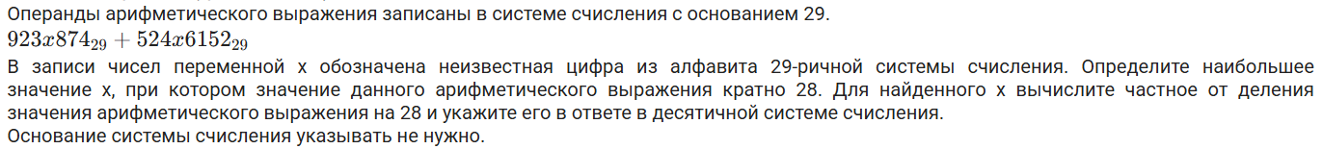
4)
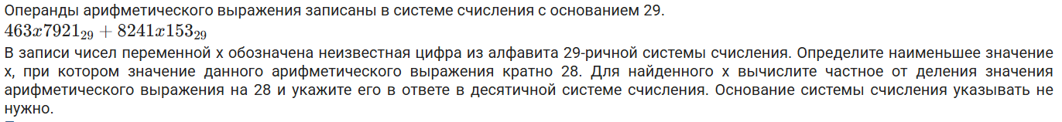
5)
